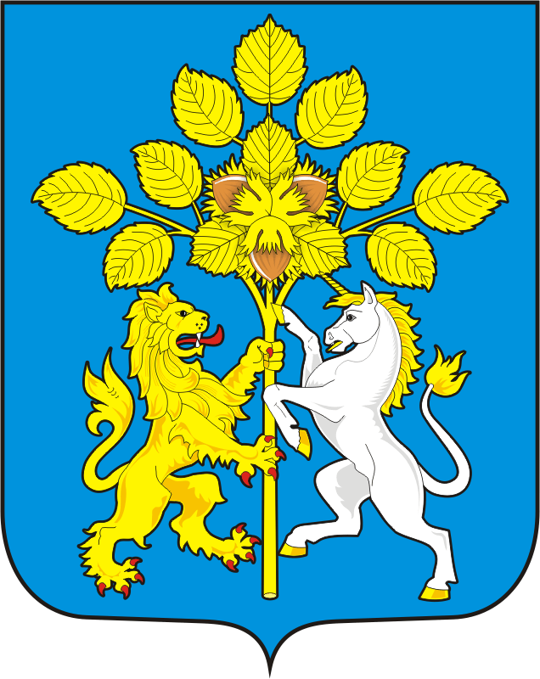

АДМИНИСТРАЦИЯ СПАССКОГО СЕЛЬСОВЕТА САРАКТАШСКОГО РАЙОНА ОРЕНБУРГСКОЙ ОБЛАСТИ

П О С Т А Н О В Л Е Н И Е
_________________________________________________________________________________________________________
29.04.2022 с. Спасское № 21-1-п

Об утверждении отчета об исполнении местного бюджета за 1 квартал 2022 года

В соответствии с пунктом 5 статьи 264.2 Бюджетного кодекса Российской Федерации и статьёй 26 Положения о бюджетном процессе в муниципальном образовании Спасский сельсовет Саракташского района Оренбургской области, утвержденном решением Совета Депутатов Спасского сельсовета от 15.02.2016 №36
1. Утвердить отчет об исполнении местного бюджета за 1 квартал 2022 года по доходам в сумме 1 410 592,66 рублей, по расходам в сумме 981 025,05 рублей, с превышением доходов над расходами в 429 567,61 рублей с показателями:
по доходам местного бюджета по кодам классификации доходов бюджетов согласно приложению №1;
по расходам местного бюджета по разделам, подразделам классификации расходов бюджетов согласно приложению №2;
по источникам финансирования дефицита местного бюджета по группам, подгруппам классификации источников финансирования дефицита бюджетов и группам классификации операций сектора государственного управления согласно приложению №3;
2. Специалисту 1 категории муниципального образования Спасский сельсовет ( ФИО) направить отчёт об исполнении местного бюджета за 1 квартал 2022 года в Совет Депутатов Спасского сельсовета и контрольно-счётный орган «Счетная палата» муниципального образования Саракташский район.
3. Обнародовать настоящее постановление и разместить на официальном сайте Администрации Спасского сельсовета в сети Интернет .
4. Контроль за исполнением данного постановления оставляю за собой.
5. Настоящее постановление вступает в силу со дня его подписания.

Глава администрации
сельсовета А.М. Губанков

Разослано: администрации района, прокуратуру района, в дело

